《安全评价报告信息公布表》
机构名称 | 重庆市安全生产科学研究有限公司 |  |  |  | 资质证号 |  |  |  | APJ-（渝）-001
委托单位 | 垫江县福顺建材有限责任公司
项目名称 | 垫江县三溪镇金塘垭口建筑石料用灰岩矿（改建）一期
项目类别 | 预评价 □现状评价 验收评价 其他
所属业务类别 |  | 非煤矿山
安全评价过程控制情况
安全评价项目管理 | 项目组组长 |  |  | 技术负责人 |  |  |  |  |  | 过程控制负责人
安全评价项目管理 | 杨平 |  |  | 唐元杰 |  |  |  |  |  | 冯皓
编制过程 | 报告编制人 |  | 报告提交日期 |  |  |  | 报告审核人 |  |  |  | 报告审批人
编制过程 | 罗青海 |  | 2021.8 |  |  |  | 杨平 |  |  |  | 蔡治勇
姓 名 | 认定专业 |  | 安全评价师从业识别卡/证书编号 |  |  |  | 注册安全工程师  注册证号 |  |  |  |  | 是否专职
杨平 | 安全专业 |  | 015554 |  |  |  | 55090076342 |  |  |  |  | 是
陈兴勇 | 机械专业 |  | 026317 |  |  |  | 55180172489 |  |  |  |  | 是
罗青海 | 安全专业 |  | 030480 |  |  |  | 55200257985 |  |  |  |  | 是
欧 建 | 地质专业 |  | 033483 |  |  |  |  |  |  |  |  | 是
孙文豪 | 通风专业 |  | 037349 |  |  |  |  |  |  |  |  | 是
吴子科 | 水工结构 |  | 023846 |  |  |  | 55180193792 |  |  |  |  | 是
唐金广 | 电气专业 |  | 026313 |  |  |  | 55190209582 |  |  |  |  | 是
唐元杰 | 采矿专业 |  | 001493 |  |  |  | 55070030029 |  |  |  |  | 是
蔡治勇 | 安全专业 |  | 003832 |  |  |  | 55080052964 |  |  |  |  | 是
闫云光 | 采矿专业 |  | 035582 |  |  |  |  |  |  |  |  | 是
冯皓 | 机械、化工机械 |  | 019237 |  |  |  | 55130140330 |  |  |  |  | 是
项目简介 | 垫江县福顺建材有限责任公司注册时间为2011年10月13日，统一社会信用代码：91500231584263241A，法定代表人：谢盛华，公司位于重庆市垫江县三溪镇箐口社区罗家坡，经济类型属有限责任公司，营业期限：2011年10月13日至永久，经营范围：露天开采、销售：建筑石料用灰岩。  该公司下所属垫江县三溪镇金塘垭口建筑石料用灰岩矿位于重庆市垫江县三溪镇箐口社区，该矿于2019年2月取得垫江县国土资源和房屋管理局下发的最新采矿许可证（证号：C5002312011097120118472），有效期限2019年2月11日至2037年3月11日，生产规模为51万吨/年，矿区面积0.1887平方公里，露天开采建筑石料用灰岩。  企业于2020年10月委托重庆道尔工程技术有限公司编制了《垫江县福顺建材有限责任公司垫江县三溪镇金塘垭口建筑石料用灰岩矿（改建）安全设施设计》，并取得了重庆市应急管理局下发的安全设施设计批复（渝应急非煤复〔2020〕133号），2020年11月23日，企业取得了垫江县应急管理局下发的建设施工通知（垫应急发〔2020〕73号）。  经过一段时间的建设后，垫江县福顺建材有限责任公司垫江县三溪镇金塘垭口建筑石料用灰岩矿（改建）一期工程基本完成工程平面布置及相应安全设施设置，基本具备安全验收条件。2021年8月，垫江县福顺建材有限责任公司委托我公司对其垫江县三溪镇金塘垭口建筑石料用灰岩矿（改建）一期设计开采范围进行安全设施验收评价。按照安全设施验收评价的有关要求，我公司随即成立了验收评价小组，于2021年8月到矿山收集了业主单位的相关资料，检查其安全设施建设情况、生产管理技术措施到位情况等。评价过程中，公司项目组在企业的密切配合下，调查了企业安全生产管理情况和建设项目的采剥作业、机电运输等各生产系统和环节的安全情况，查阅了企业安全生产责任制、安全技术措施、安全操作规程等企业管理资料以及建设项目初步设计、安全设施设计及工艺图纸等技术资料，辨识和分析了建设项目的主要危险、有害因素，审查并确认了矿山建设与安全设施设计的符合性情况，按照法律法规、标准规范的要求，编制了《垫江县福顺建材有限责任公司垫江县三溪镇金塘垭口建筑石料用灰岩矿（改建）一期安全设施验收评价报告》。  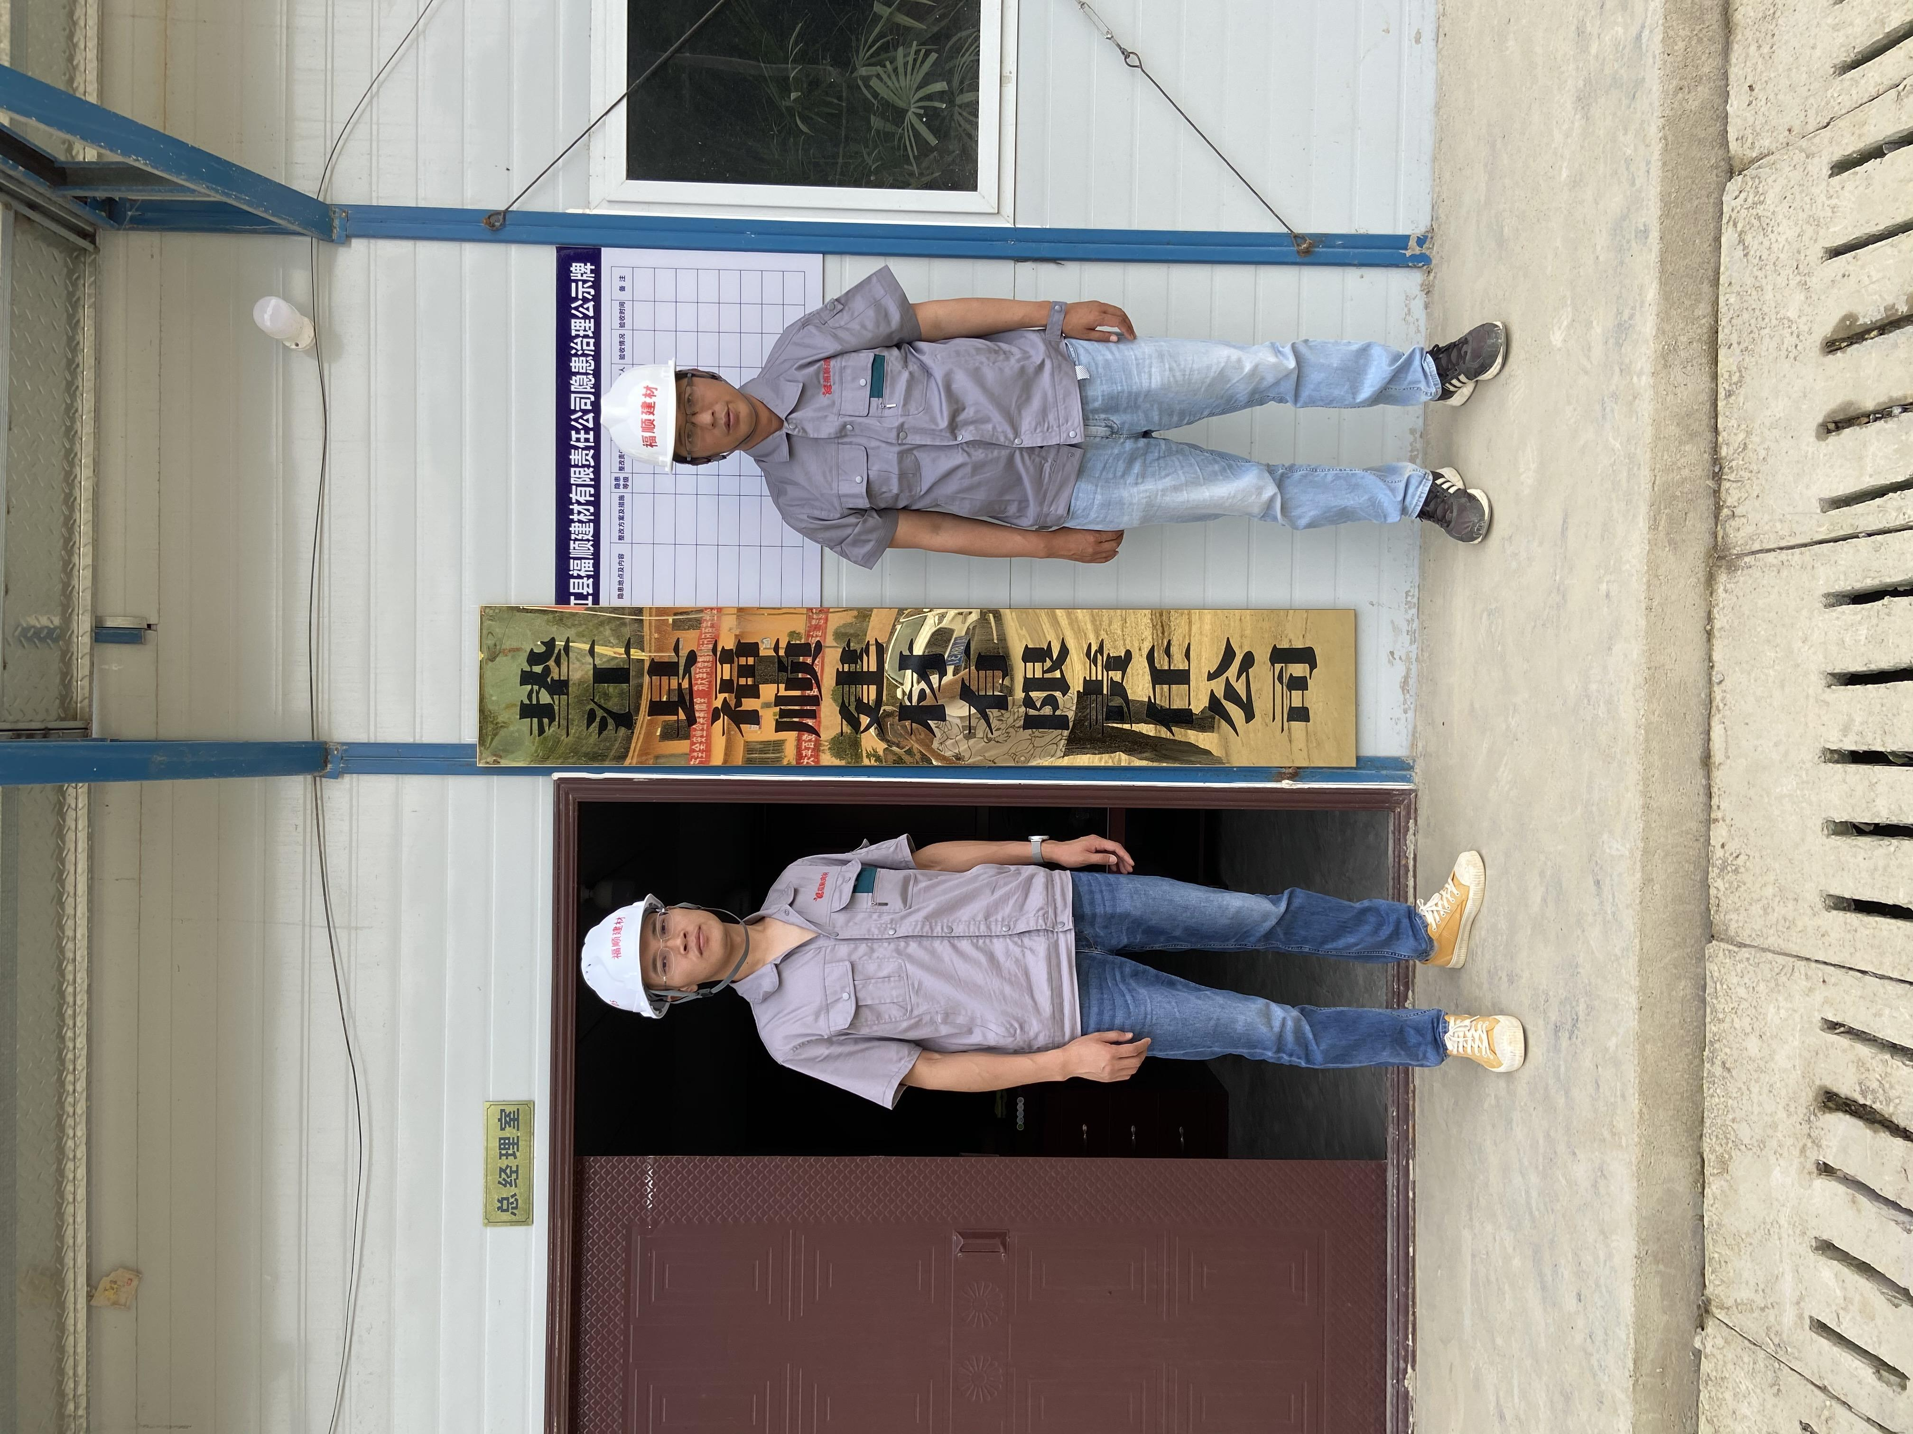
现场开展工作情况 | 勘验人员 |  | 勘验时间 |  |  | 勘验任务 |  | 勘验中的问题
现场开展工作情况 | 杨平 |  | 2021年8月9日 |  |  | 现场勘查、资料收集 |  | 见《现场勘查记录》
现场开展工作情况 | 罗青海 |  | 2021年8月9日 |  |  | 现场勘查、资料收集 |  | 见《现场勘查记录》

